Gliederung eines Sees
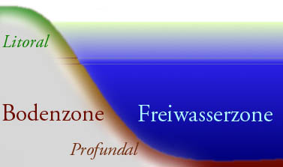
- Topographische Gliederung
  - Pelagial – Freiwasserzone
  - Benthal – Bodenzone
  - Litoral – Uferzone
  - Profundal – Tiefenzone

- Gliederung des Sees aufgrund biotischer Umweltfaktoren
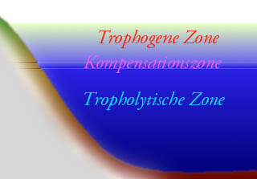
  - Trophogene Zone (Nährschicht) : In den oberflächennahen Wasserschichten findet Photosynthese der Primärproduzenten (Wasserpflanzen, Algen und vor allem Phytoplankton) statt. Diese produzieren durch die Photosynthese mehr Sauerstoff, als durch Zellatmung und Atmung wird.
  - Kompensationsschicht : Meist irgendwo im Metalimnion führen die schlechteren Lichtverhältnisse zu einer so weitgehenden Verminderung der Photosynthese. Die Sauerstoffproduktion und der Sauerstoffverbrauch halten sich die Waage.
  - Tropholytische Zone (Zehrschicht) : Unterhalb der Kompensationstiefe ist fast keine Photosynthese mehr möglich. Die Organismen verbrauchen Sauerstoff und Biomasse, die aus der trophogenen Zone nach unten absinkt.

- Gliederung des Sees aufgrund abiotischer Umweltfaktoren

Wasserschicht | Temperatur | Sauerstoff | Licht
Epilimnion (Deckschicht) | - Relative große tages- oder jahreszeitliche Schwankungen zwischen | - Hoher Sauerstoffgehalt | - Licht durchflutet
Metalimnion (Sprungschicht) | - Rasche Temperaturabnahme mit auf 4 °C (Temperatursprungschicht) | - Rasche Abnahme des Sauerstoffgehalts  - Abhängig von der Zahl der aeroben Lebewesen | - Rasche Abnahme der Strahlungsintensität  - Die Eindringtiefe des Lichtes hängt von der Wellenlänge des Lichtes, dem Sonnenstand und vom Trübungsgrad des Wassers ab.
Hypolimnion (Tiefenschicht) | - Von Tages- und Jahreszeit unabhängige, konstante Temperatur von 4 °C | - Relativ niedrige Sauerstoffkonzentration | - Dunkelheit
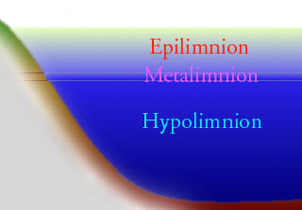

Zirkulationen

Frühjahrszirkulation | Vollzirkulation | - Im Frühjahr erwärmt sich das Oberflächenwasser.  - Das im Winter ausgebildete Eis sinkt bei einer Temperatur von 4°C in Schichten ab.  - Frühjahrsstürme sorgen für eine vollständige Durchmischung des Sees.  - Der See hat in allen Schichten eine homogene Temperatur von 4°C
Sommerstagnation | Teilzirkulation | - Im Sommer erwärmt sich das Oberflächenwasser sehr deutlich.  - Wasser wird bei steigender Temperatur leichter. Deswegen sinkt es nicht ab, sondern bildet eine warme Oberwasserschicht.  - Es bildet sich ein deutlicher Temperaturgradient aus, der den Bereich des Metalimnions kennzeichnet.  - Darunter liegt bei ausreichender Seetiefe ein bei 4°C homogener Bereich, das Hypolimnion.  - Die Zirkulationen durch Wind beschränken sich auf das Epilimnion.
Herbstzirkulation | Vollzirkulation | - Im Herbst kühlt das Oberflächenwasser ab.  - Bei einer Temperatur von 4°C sinkt es ab.  - Unterstützt durch die Herbststürme kommt es zur Vollzirkulation.  - Der See hat in allen Schichten eine homogene Temperatur von 4°C
Winterstagnation | keine Zirkulation | - Im Winter sinkt die Temperatur des Oberflächenwassers unter 4° C und verliert damit an Dichte.  - Die Temperatur des Oberflächenwassers ist geringer als 4°C  - Die Temperatur des Tiefenwassers ist höher als 4°C  - Wenn Eis die Seeoberfläche bedeckt, wird die Temperaturschichtung stabilisiert.

Der Stickstoffkreislauf in einem oligotrophen See

Bedeutsamer als der molekulare Stickstoff sind seine Verbindungen mit Wasserstoff (Ammonium${\text{NH}}_{4}^{+}$und Ammoniak${\text{NH}}_{3}$) und Sauerstoff (Nitrit${\text{NO}}_{2}^{−}$ und Nitrat${\text{NO}}_{3}^{−}$)

- Organische Stoffe (tierische Ausscheidungen / Leichen) werden von Bakterien zu Ammonium zersetzt

- Ammonium kann von den Pflanzen wieder als Nährsalz aufgenommen werden.

- Unter anaeroben Bedingungen wird Ammonium zu giftigem Ammoniak

- Unter aeroben Bedingungen verlauft die Nitrifiaktion: das Ammonium oxidiert zu Nitrit und wird dann von nitrifizierenden Bakterien (z.B. Nitrobakter) zu Nitrat

- Nitrat kann von den Pflanzen als Nährsalz genutzt werden.

- Unter anaeroben Bedingungen wird das Nitrat weiter umgesetzt. Durch die Nitrifiaktion wird das Nitrat zu Stickstoff und wird an die Luft abgegeben. Durch die Ammonifiaktion wird das Nitrat wieder zu Ammonium.

- Die Ammonifikation schließt den Kreislauf.

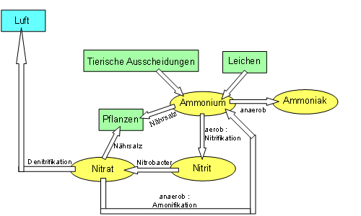
Eutrophierung

Der oligotrophe See | Der eutrophe See
- Klares, blaues Wasser | - Grünbraunes Wasser
- Schmales, kaum bewachsenes Ufer | - Die Uferzone ist dicht bewachsen
- Tiefes Seebecken | - Flaches Seebecken
- Kleines Einzugsgebiet im Verhältnis zum Volumen | - Großes Einzugsgebiet im Verhältnis zum Volumen
- Das pflanzliche Wachstum ist begrenzt | - Viele Algen
- Die Algenproduktion wird durch Pflanzen fressende Planktonkrebse kontrolliert | - Zooplankton kann die vielen Algen nicht kompensieren
- Organisches Material wird schon auf dem Weg zum Grund remineralisiert | - Organisches Material sinkt zum Sediment und bildet eine Faulschicht
- Ganzjährig ist bis in die tiefsten Wasserschichen Sauerstoff vorhanden | - Übersättigung von O₂ in den oberen Schichten  - O₂ Mangel im unteren Teil des Sees
- Die Sedimentoberfläche ist oxidiert | - Das Sediment kann aufgrund des Sauerstoffmangels nicht oxidieren.  - Rückresorption von Phosphat
- Mineralstoffarm | - Übersättigt mit Mineralstoffen
- Zeigeorganismus: Zuckmückenlarve | - Zeigeorganismus: rote Zuckmückenlarve

Kurz nach der Frühjahrs-Vollzirkulation ist die Wachstumsrate von Algen auf Grund der steigenden Temperaturen, besseren Lichtverhältnissen und ausreichender Versorgung mit Mineralsalzen aus dem Hypolimnion sehr hoch, was im Epilimnion zur Wassereintrübung führt. Dadurch ist in den unteren Schichten des Epilimnions nicht mehr genügend Licht vorhanden, es kommt dort zum Absterben der Algen.

Eine Zunahme von Algen bedeutet zunächst eine Sauerstoff- und Nahrungsanreicherung für das Gewässer. Dadurch finden Konsumenten (sowohl Pflanzenfresser als auch Fleischfresser) optimale Wachstumsbedingungen vor. Die „Überproduktion“ der Algen stellt ein ein erhöhtes Nahrungsangebot dar. Da das Zooplankton aber auch Sauerstoff verbraucht, geht der Sauerstoffgehalt des Wassers sehr schnell stark zurück.

Das schnelle Sterben der Organismen, das durch die Sauerstoffverknappung hervorgerufen wurde, bewirkt ein Absinken der toten Biomasse als Detritus auf den Grund des Sees. Der Detritus wird bakteriell abgebaut, was zuerst noch auf aerobe Weise geschieht. Durch diese Bakterien-Aktivität wird der letzte Sauerstoff verbraucht. Das führt schließlich zu einer völligen Sauerstoffarmut, sodass die Biomasse nur noch von anaeroben Destruenten abgebaut werden kann. Hierbei entstehen Ammonium, Methan und Schwefelwasserstoff, welche Zellgifte darstellen. Da der anaerobe Abbau wesentlich langsamer abläuft als der aerobe, häuft sich am Boden Faulschlamm an.

Die Sauerstoffarmut im Hypolimnion verursacht außerdem eine Reduktion von ${\text{FE}}_{3}^{+}$ zu ${\text{FE}}_{2}^{+}$. Vorher an ${\text{FE}}_{3}^{+}$ gebundenes Phosphat (${\text{PO}}_{4}^{3−}$) wird dadurch frei und trägt als Nährstoff zusätzlich zur Eutrophierung bei.

Bei 4°C hat Wasser die höchste Dichte, ist also besonders schwer

